**ТОРГОВАЯ МАРКА**

**ИНСТРУКЦИЯ ПО ЭКСПЛУАТАЦИИ**

**Арт. GR43100 - G6P Шприц нажимного типа,30см3**

**Арт. GR43101 - G7P Шприц нажимного типа, 125см3**

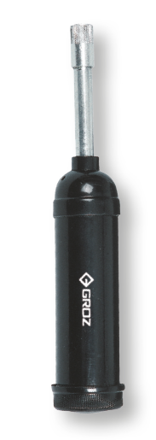

Смазочный шприц нажимного типа подходит только для заправки наливом

Шприц компактного размера, идеален для смазки пневматических ключей ударного действия, газонокосилок, цепных пил, автоприцепов, мотовездеходов, легковых и грузовых автомобилей и т.д.

**Давление**

1000 PSI/69 БАР

Поставляется в комплекте с универсальным переходником

По спецзаказу оснащается заостренным наконечником для специального применения

**ХАРАКТЕРИСТИКИ**

|  |  |
| --- | --- |
| **ПОСТАВЛЯЕТ** | **РУЧНАЯ ЗАПРАВКА** |
| **ДО 0,90 г/ход** |  |

**G7**

**Производительность 125 сс**

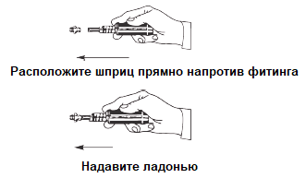

**ТЕХНИЧЕСКИЕ ХАРАКТЕРИСТИКИ**

|  |  |
| --- | --- |
| **НОМЕР В КАТАЛОГЕ** | **ОБЪЕМ ШПРИЦА** |
| G6P | 30 см3 |
| G7P | 125 см3 |

**Общие указания по технике безопасности**

При использовании шприца для смазки всегда надевайте защитные очки. Поддерживайте чистоту в рабочей зоне, после использования шприца удаляйте излишки смазочного материала с инструментов, рук и одежды.

**Подготовка к заправке шприца**

1. Отройте крышку контейнера и с помощью специальной ложки наполните его чистым смазочным материалом.
2. Когда контейнер будет заполнен, встряхните его, чтобы смазочный материал осел. Если после этого в контейнере образовалось свободное пространство, добавьте смазочный материал.
3. Закройте крышку контейнера, закрутив ее по часовой стрелке.

**Подача смазочного материала в пресс-масленку/тавотницу**

1. Штуцер для подачи смазки, находящийся на конце удлинительной трубки шприца, имеет конструкцию лепесткового типа. Лепестки штуцера защелкиваются на тавотнице и обеспечивают плотную посадку.
2. Присоединяя штуцер к тавотнице или пресс-масленке, надавите на него, чтобы он плотно сел на фитинг. Начните нагнетать смазочный материал, при этом располагая штуцер максимально перпендикулярно к точке смазки.
3. По завершении работы слегка наклоните штуцер, проверните и потяните. Наклон и проворачивание штуцера позволят легко отсоединить его от тавотницы.

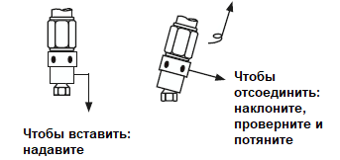

**Устранение неисправностей**

| **НЕИСПРАВНОСТЬ** | **ВОЗМОЖНАЯ ПРИЧИНА** | **МЕТОД УСТРАНЕНИЯ** |
| --- | --- | --- |
| Из шприца не выходит смазка или выходит мало смазки | Воздушные пробки в смазочном материале | Откройте контейнер и потрясите его, чтобы смазочный материал осел и выгнал воздушные пробки |
| Слишком густая или замерзшая смазка | Не подвергайте шприц и смазочный материал воздействию низких температур или используйте смазочный материал с более низкой вязкостью |

_________________________________________________________________________________________

**Groz Engineering Tools (P) Ltd.**

**Groz Net Industries**

Village Kherki Daula, National Highway-8

Gurgaon-122001, Haryana, INDIA

ТЕЛ. +91.124.282.7734/40, 2827777

ФАКС +91.124.2827980, 2827986

E-MAIL india@groz-tools.com

URL www.groz-tools.com

Название GROZ, логотип и знак  являются фирменным

знаком Groz Engineering Tools (P) Ltd., Индия.

**www.groz.ru**